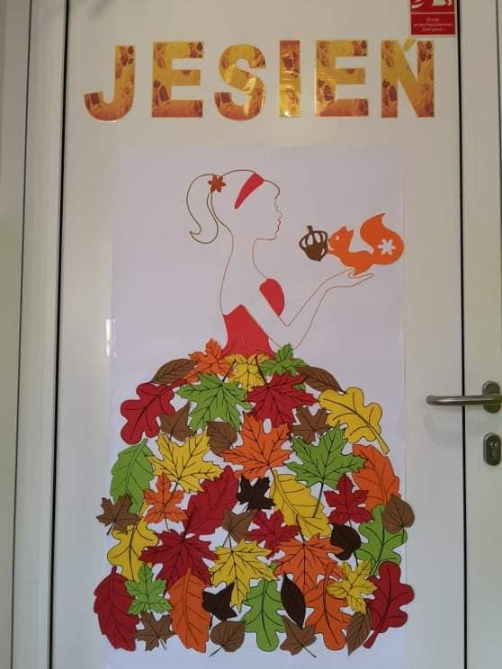

CO ROBIMY W PAŹDZIERNIKU?

- Zapoznajemy się z nazwami drzew owocowych i ich darami,
- Segregujemy owoce ze względu na ich pochodzenie,
- Zapoznajemy się z różnymi rodzajami zapasów i przetworów przygotowywanymi na zimę,
- Wielozmysłowo poznajemy warzywa, rozpoznajemy i nazywamy je,
- Znamy korzyści płynące ze spożywania warzyw,
- Tworzymy warzywne kukiełki i bawimy się w teatr,
- Rozwijamy umiejętność liczenia w zakresie 6,
- Rozwijamy umiejętność wyrażania i nazywania emocji,
- Rozróżniamy cechy pozytywne i negatywne, stosujemy zwroty grzecznościowe,
- Odkrywamy możliwość opanowania i wyładowania złości,
- Uświadamiamy sobie, że w różnych sytuacjach ludzie przeżywają różne uczucia (radość, smutek, złość, strach),
- Poznajemy negatywny wpływ hałasu na zdrowie człowieka,
- Rozpoznajemy i nazywamy nową figurę geometryczną – kwadrat.

Tematy kompleksowe:
- Jesień w sadzie
- Jesień na działce
- O sobie samym
- Nasze zmysły

Wiersze i piosenki:
Danuta Gellnerowa „Pod drzewami”
Siedzi jesień
pod jabłonią,
jabłka jej
nad głową dzwonią.
A gdy gruszą wiatr poruszy,
Dzwonią gruszki.
Gdzie? Na gruszy.

Siedzi jesień
pod drzewami,
sad jej dzwoni
za uszami,
Więc zatkała uszy watą.
Czy to prawda?
Co wy na to?

Piosenka ,,Polka prawdziwa"
I. Śliweczka spadła z drzewa, okrągła i dojrzała
samotna bardzo była i wokół spoglądała.
Zobaczył to pomidor i podszedł do śliweczki,
kłaniając się jej nisko, zaprosił do poleczki.

Ref. Hop , hop polka prawdziwa
pomidor skacze , śliwka się kiwa.
Hop , hop polka prawdziwa
polka prawdziwa hej!
II. Śliweczka się zmęczyła, usiadła w cieniu róży
pomidor się nie zmieścił, bo trochę był za duży.
Nie wiedział co ma robić , znów podszedł do śliweczki,
kłaniając się jej nisko, zaprosił do poleczki.

Maria Kownacka „W spiżarni”
W spiżarni na półkach
zapasów bez liku.
Są dżemy, kompoty,
złoty miód w słoiku.
I cebula w wiankach,
i grzybki suszone,
są główki kapusty,
ogórki kiszone.
A gdy będzie w zimie,
tęgi mróz na dworze,
zapachnie nam lato –
gdy słoik otworzę.

Piosenka ,,Jesień w sadzie i w ogrodzie'' (sł.i muz. D.i K.Jagiełło)
1. Już na drzewach w sadzie i grządkach w ogrodzie
dojrzały przysmaki , które jemy co dzień.
Ref. Bakłażany, patisony, marchew i pietruszka,
złota dynia , jabłko, śliwka i dojrzała gruszka./ x2
2. Pójdziemy z koszami, każdy coś przyniesie.
Czy już wszyscy wiecie ,co nam dała jesień?
Ref. Bakłażany, patisony, marchew i pietruszka,
złota dynia , jabłko, śliwka i dojrzała gruszka./ x2

Piosenka „Podaj rękę koleżance”

- Już zaczyna się zabawa
śmieje się Natalia,
skacze z piłką Karolina,
biegnie z pieskiem Marta.
Ref.: Podaj rękę koleżance
razem się bawimy,
po co czekać na wakacje,
gdy się przyjaźnimy.
- A Patrycja z Dominiką
usypiają kotka,
na skrzypeczkach – dylu, dylu,
zagra nam Dorotka.
Ref.: Podaj rękę koleżance
razem się bawimy,
po co czekać na wakacje,
gdy się przyjaźnimy.
- Marcin będzie kapitanem
może na okręcie,
Piotrek z Krzysiem niosą ławkę
co okrętem będzie.
Ref.: Więc podajmy sobie ręce,
razem się bawimy,
łatwiej czekać na wakacje,
gdy się przyjaźnimy.

Barbara Szelągowska „Mój przyjaciel”
Radość wielka mnie rozpiera, gdy mam obok przyjaciela.
On uważnie mnie wysłucha, wiem że mogę mu zaufać.
Jak nikt inny mnie rozśmieszy, w chwilach smutku mnie pocieszy.
To on zawsze mi doradza i tajemnic mych nie zdradza.
Bez wahania mi pomoże wtedy, gdy się czuję gorzej.
I niczego się nie boję, kiedy obok niego stoję.
Lubię lekcje z nim odrabiać i świat cały z nim poznawać.
Chętnie wszystkim się z nim dzielę, bo jest moim przyjacielem.

